TROPHEE INTERDEPARTEMENTAL DE PITCH AND PUTT 2023 LOIRE Vs HAUTE LOIRE du 7 Juillet GOLF DE COUTANSON

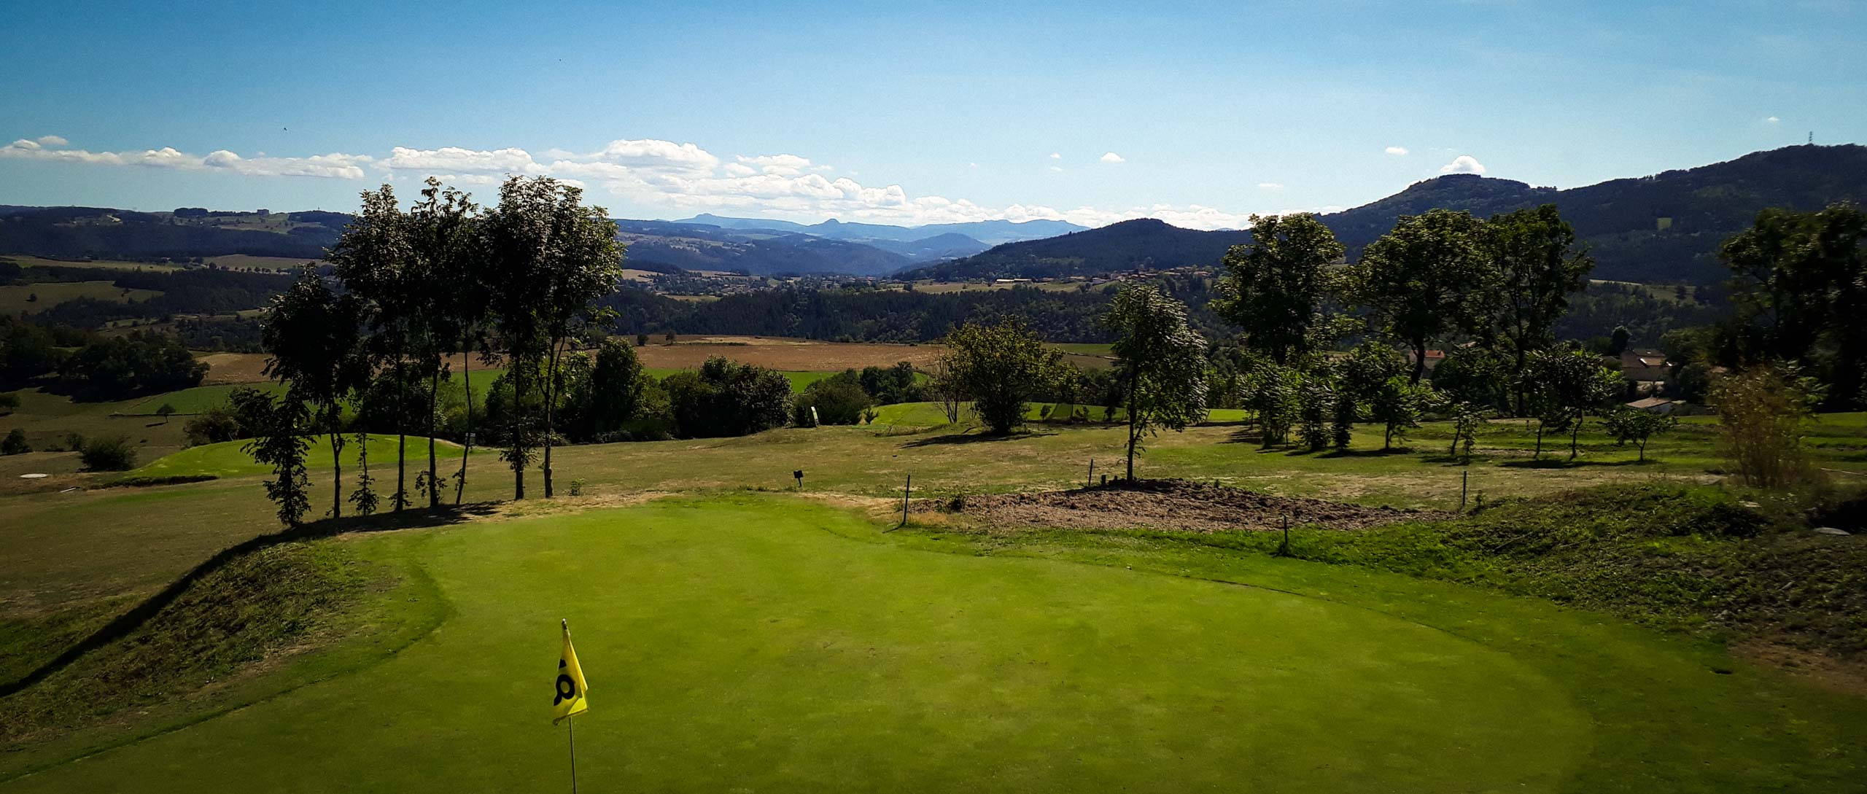

Rendez-vous était pris ce dernier vendredi 7 Juillet au golf de Coutanson pour l’édition 2023 de la rencontre interdépartementale Loire VS Haute-Loire de pitch and putt organisée par FPP ( France Pitch and Putt ). Les conditions météos idéales mettent en valeur le golf de Coutanson avec vue à 360° sur la magnifique vallée de la Loire au-dessus de Bas en Basset. Ce sont près de 60 joueurs qui étaient au rendez-vous pour représenter son département : Loire ou Haute Loire

Un premier départ en individuel Stroke-Play est donné à 10h en shot gun sur le très difficile parcours pitch and putt 18 trous de Coutanson ; pas question de s’écarter sur ces départs, les petits greens de 25m2 à 40m2 paraissent tous petits au milieu des fairways et rough en descente ou en montée, mais rarement à plat, bien rempli de pièges prêts à avaler définitivement votre balle à tout moment à la moindre erreur. Une fois sur le green rien n’est encore fini il faut se battre encore pour se trouver en terre promise. Puis l’heure des comptes de chaque trou arrive, grimaces ou sourires, tout s’enchaine très vite ; le départ suivant est déjà là, une nouvelle situation de golf commence. Pas un trou ne se ressemble, chacun des 18 trous présente des configurations de golf différentes et demandent stratégie et adresse.

Les départs se font avec tee, 3 clubs autorisés, maximum de 5 coups par trou ; au 5ème coup, si la balle n’est pas rentrée, on la ramasse et on marque 6 sur la carte.

A l’issu d’un deuxième tour effectué l’après-midi les 8 meilleures cartes des participants de chaque département de la Loire et les 8 meilleures cartes de la Haute Loire seront retenues. Le département qui aura le meilleur total remportera l’édition amicale Loire - Haute Loire ; une seule carte par joueur sera retenue.

Avant, après et entre les deux tours de golf pitch and putt, beaucoup de moments de convivialité entre joueurs qui se connaissent très bien, habitués des interclubs golf et pitch and putt organisé par le département de la Loire au travers le TGV ( trophée des golfs voisins), organisé par Daniel Defranoux, membre du comité de la Loire et président du golf des bords de Loire qui nous avait fait l’amitié d’être présent à Coutanson

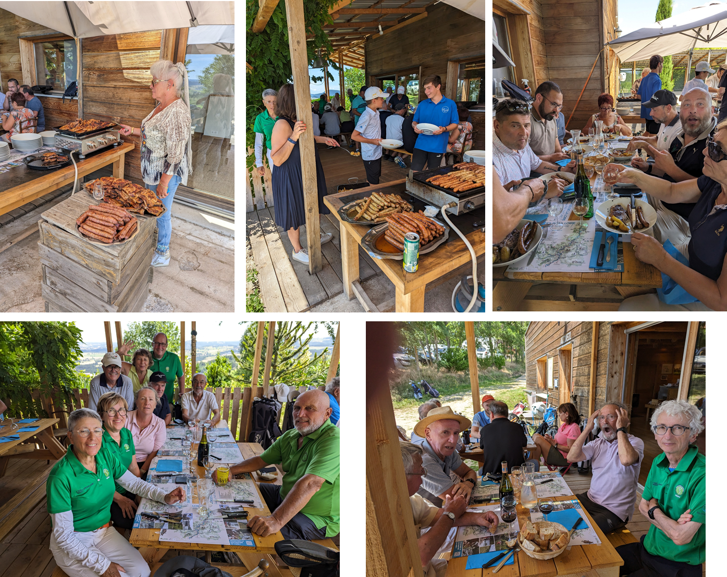

On notera la participation des joueurs de la Loire et de la Haute Loire : Le Puy en Velay ; La Plaine ; Le Chambon ; Coutanson ; Superflu ; Forez ; Champlong ; Bord de Loire ; Saint Etienne ; qui représenteront chacun leur département

Les résultats :



A noter la remarquable performance de Pierre Olagnol licencié à Strasbourg département d’Alsace avec un total de 54 coups, le meilleurs total de la journée, effectué sur le deuxième tour. Pierre nous avait fait l’amitié de jouer cette rencontre avec son père, Jacques Olagnol, membre du comité de Haute Loire de la Ligue Aura et membre du bureau de la FPP, ( France Pitch and Putt ), qui était un des organisateurs de cette manifestation

Remise du trophée Jeune à Jules Branche, né en 2010 ; merci à Jacques Olagnol pour son efficace et importante action auprès des écoles de golf

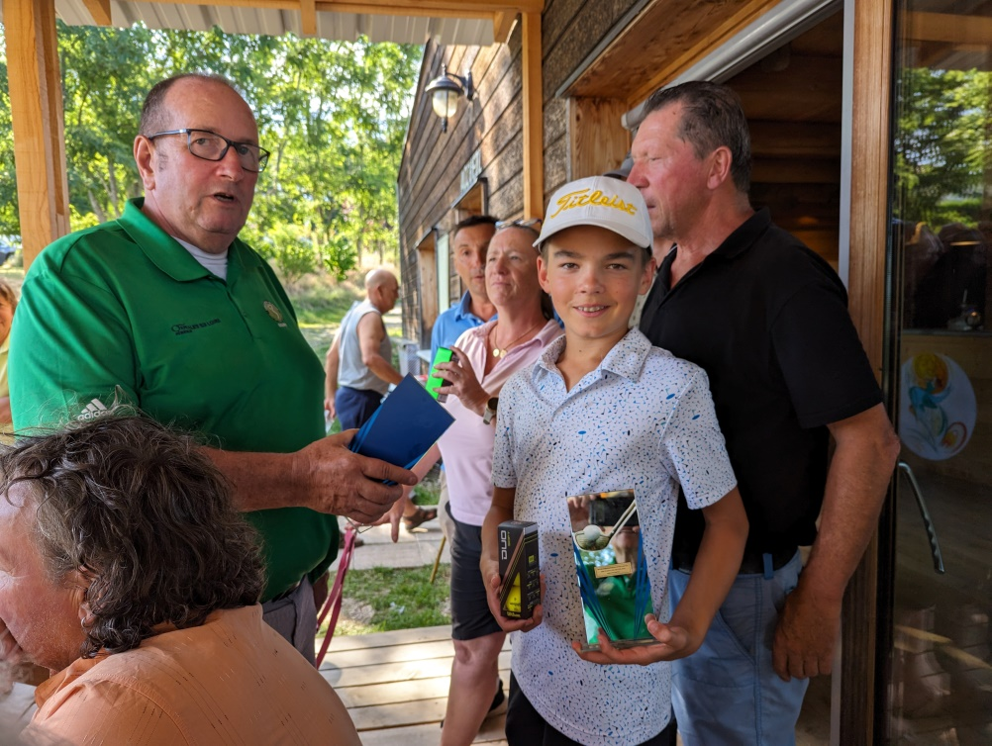

Remise de lot à Elise Moignoux meilleur dame

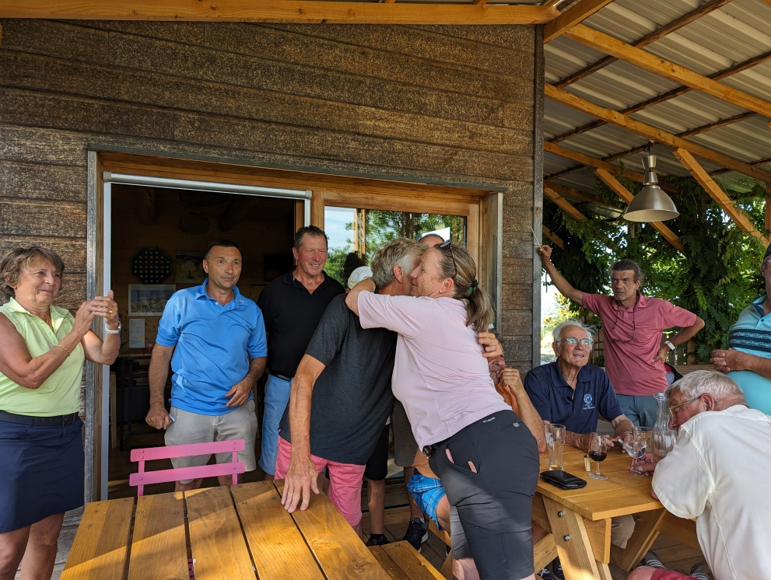

Remise du Trophée du jour

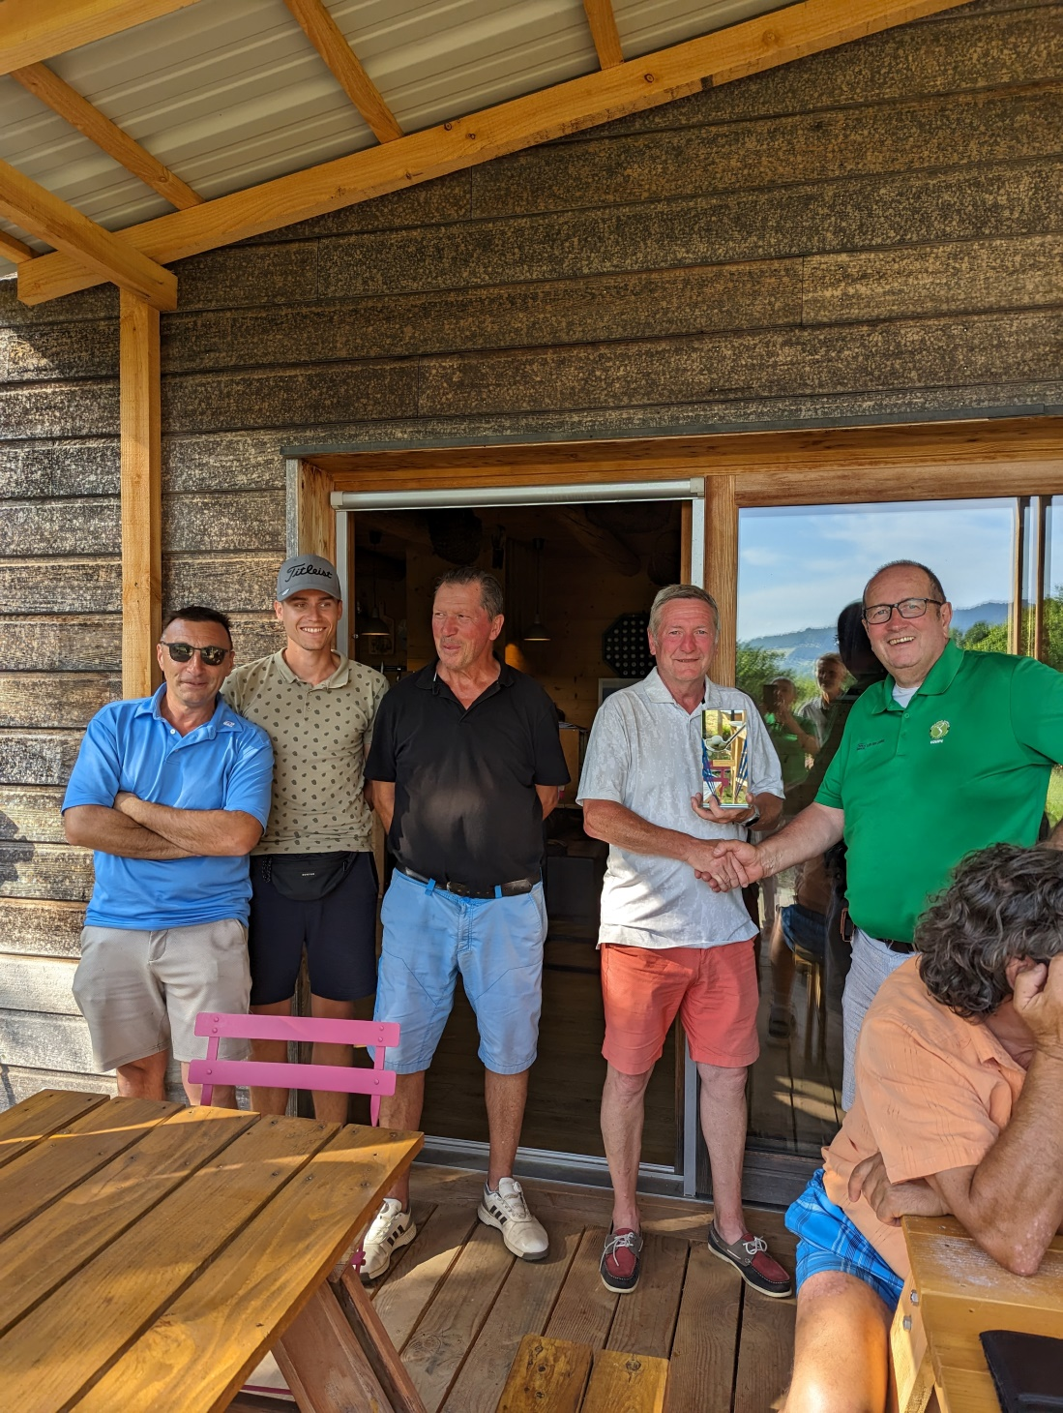

Nous retrouvons lors de cette remise de trophée général de gauche à droite

Patrice Faure de Coutanson ; Alexandre Coupier de Coutanson ; Jacques Olagnol FPP ; Dominique Tareriat Président du comité de la haute Loire et Patrick Giraud FPP

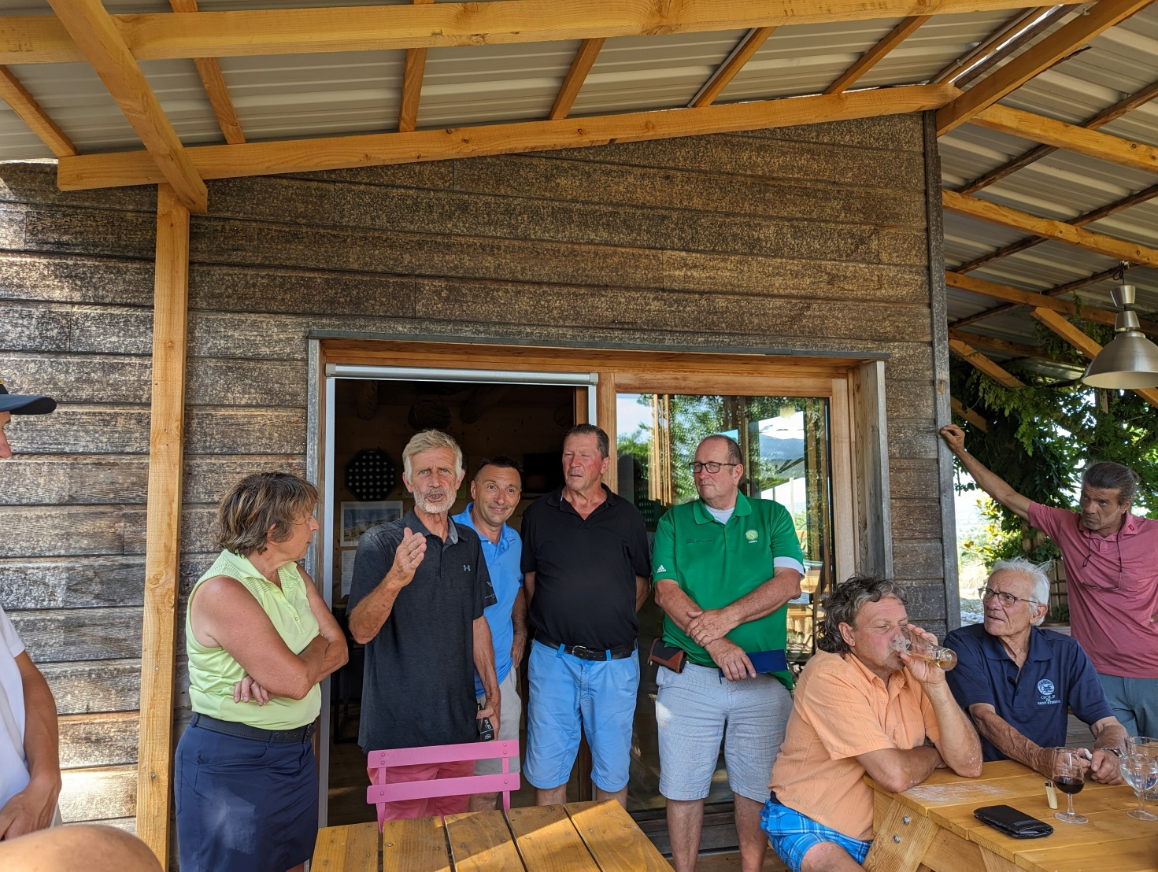

Nous remercions Michel Demore qui nous a régalé par cette belle journée de golf

de gauche à droite Mme Dubois participante ; Michel Demore Directeur du golf de Coutenson ; Patrice Faure le chef d’orchestre de cette journée ; Jacques Olagnol ; Patrick Giraud

Le golf de Coutanson, porté avec passion par Michel Demore et son équipe, fait partie des nombreuses petites structures de golf qui aident fondamentalement et efficacement le développement du golf en France et en particulier le pitch and putt. Golf de proximité, golf accessible, golf proche de la nature, formidable accueil, ce golf nous permet de passer 2 heures dans un espace unique, le temps d’un parcours.

De nombreux projets autour de ce golf lui permettront de se développer. Installation solaire pour alimenter l’arrosage et la reprise de tous les greens par scarification + semage amélioreront considérablement la roule de ceux-ci pour 2024 ; projet de practice en cours et autres projets verront de nombreuses améliorations à court terme. Merci à tous de votre participation et continuons d’aider Michel Demore

Merci aux représentants des comités départementaux Loire et Haute Loire, Dominique Tareriat, président, et Daniel Defranoux

Une copie de cet article sera envoyée à la direction stratégie de la FFG